Introduction à la Fraiseuse conventionnelle
WF 400 M Kunzmann®

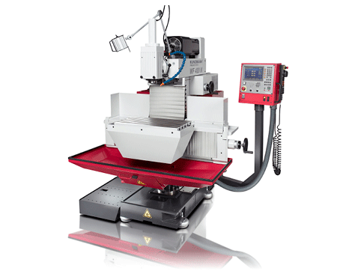
Par Damien Fontanellaz et Joffrey Sermet
Mars 2013

Sommaire

- Présentation de la machine

- Caractéristiques techniques

- Procédure de démarrage

- La commande TNC 124 Heidenhain

- Utilisation hors programmation

- bibliographie

Présentation

La fraiseuse WF400 M du fabricant Allemand Kunzmann® est une machine conventionnelle 3 axes de conception moderne.
D’une grande robustesse de pars sa construction, cette machine possède également un haut niveau de finition global. Ses performances lui confèrent une grande plage d’applications.
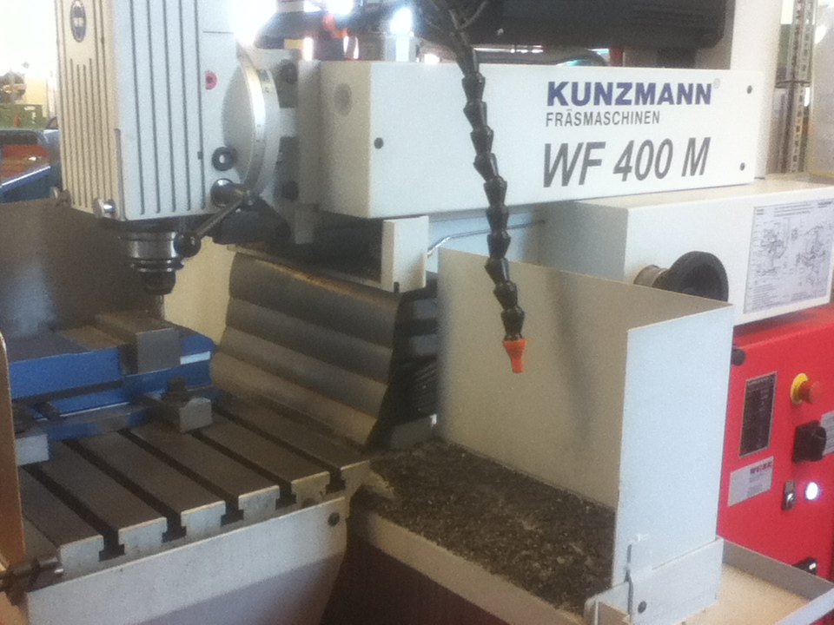

Cette machine est spécialement conçue à des fins de travail en petite séries, d’apprentissage et de pièces uniques.
En effet, sa prise en main simple et rapide permet une assimilation rapide des connaissances nécessaires à l’opérateur pour travailler.

Caractéristiques techniques

Course des axes : Longitudinal X 400 mm
Transversal Y 350 mm
Vertical Z 400 mm

Puissance moteur : 5.5kW

Plage de vitesse 1 – 4000 tr/min
De la broche :

Vitesse d’avance : 0 – 2000 mm/min

Avances rapides : Axes X et Y 5000 mm/min
Axe Z 4000 mm/min

Cône d’outil : ISO 40 DIN 69871 / 2080 / 7388

Système de mesure Résolution 0.001 mm
des axes :

Précision machine : VDI/DGQ 3441 0.015 mm

Poids ~1.700 kg

- Bâti en fonte
- Glissières plates en acier trempé-rectifié.
- Blocage automatique des axes.
- Serrage des outils par système hydraulique.
- Réservoir d’émulsion de 70 litres.
- Volants pour opération manuelle sur les 3 axes.

Procédure de démarrage
Guide pas-à-pas

Etape 1 : L’interrupteur général : mettre la machine sous tension.

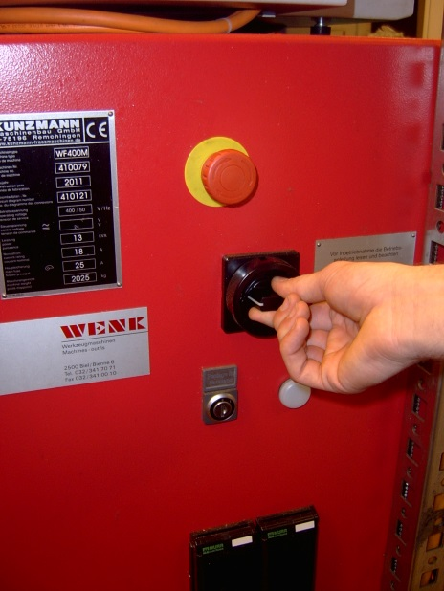

Etape 2 : Mettre la commande sous tension.

1 : Vérifier que tous les volants des verniers soient désengagés. Ils doivent tourner librement.

Lors du démarrage de la machine, la commande affiche plusieurs informations.

- Laisser passer le check mémoire.
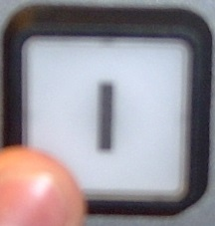
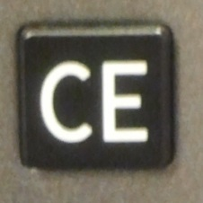
- Quittancer l’information d’erreur apparaissant à l’aide de la touche CE
- Appuyer sur le bouton d’allumage.
Note : Il se peut que l’allumage ne se fasse pas à la pression du bouton. Dans ce cas : attendre et réessayer jusqu’à ce que cela fonctionne.

Prendre les références
Une fois l’allumage fait, il est nécessaire comme sur toute machine à commande numérique de passer les points de référence.
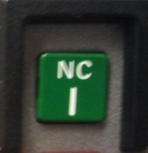
Appuyer sur la touche NC I

La table va effectuer un déplacement pour s’indexer en X.
Appuyer une deuxième et troisième pour les Y et Z.
La machine est désormais prête à être utilisée.
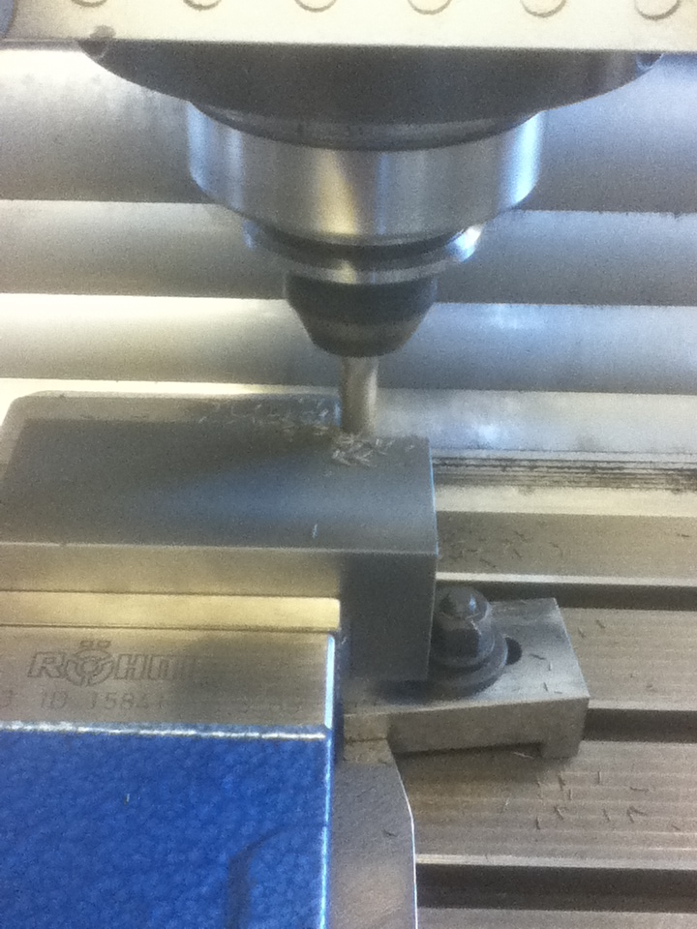

La commande TNC 124 Heidenhain

Cette commande permet de créer des programmes et des cycles ainsi que de les exécuter.
La partie qui est traitée ici recoupe seulement les commandes basiques et le mode MDI.

Voici comment se présente la commande.
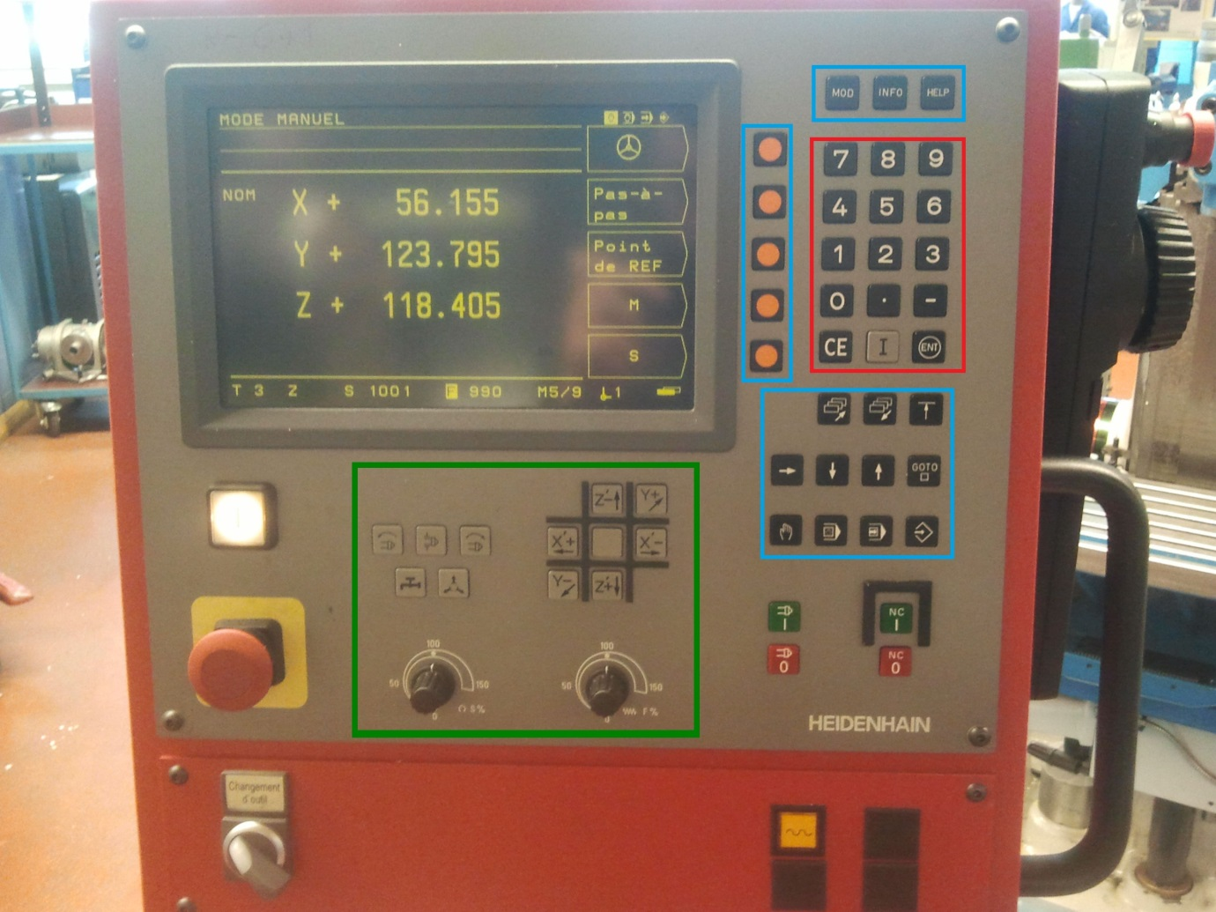

VERT : Commande directe des fonctions de la machine et variateurs
Bleu : Navigation dans les menus, fenêtres d’aide et sélection.
Rouge : Saisie des données numériques + bouton ENTER (validation)

Utilisation hors programmation

Vitesse de rotation de la broche
Pour choisir la vitesse de rotation (à 100% du variateur) :
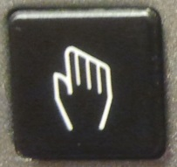
- Se mettre en mode manuel

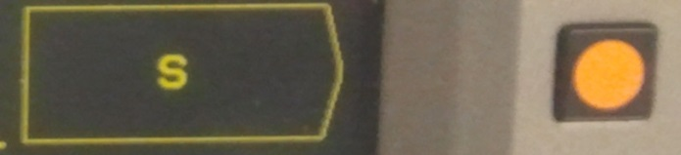
- Sélectionner « S » à l’aide du bouton jaune adjacent

- Introduire les tr/min souhaités à l’aide du pavé numérique.
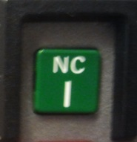

- valider à l’aide de NC I

Démarrage de la broche
Appuyer simultanément sur les boutons suivants :
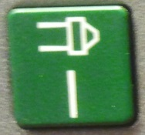
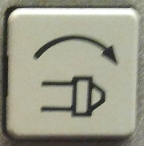

Broche CW Démarrage broche

Avance de travail :
En manuel, la gamme entière des avances (0 – 2000 mm/min) est à ajuster avec le variateur.
Commander un déplacement

Déplacement rapide :
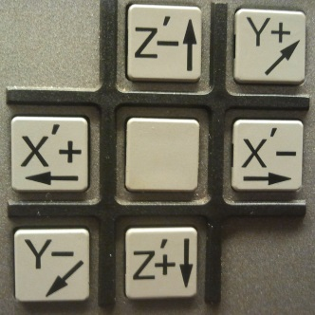
Appuyer les deux touches suivantes
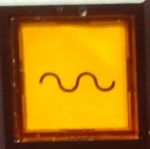
Direction voulue Avance Rapide

- Pour stopper, relâcher.

Avance de travail :
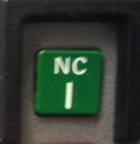

Direction voulue NC I

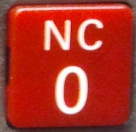

- Pour stopper, appuyer sur NC 0

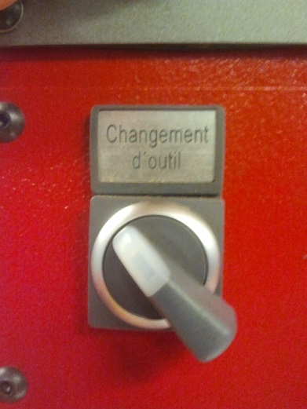
Changement d’outil

- Tourner le bouton sur la droite.

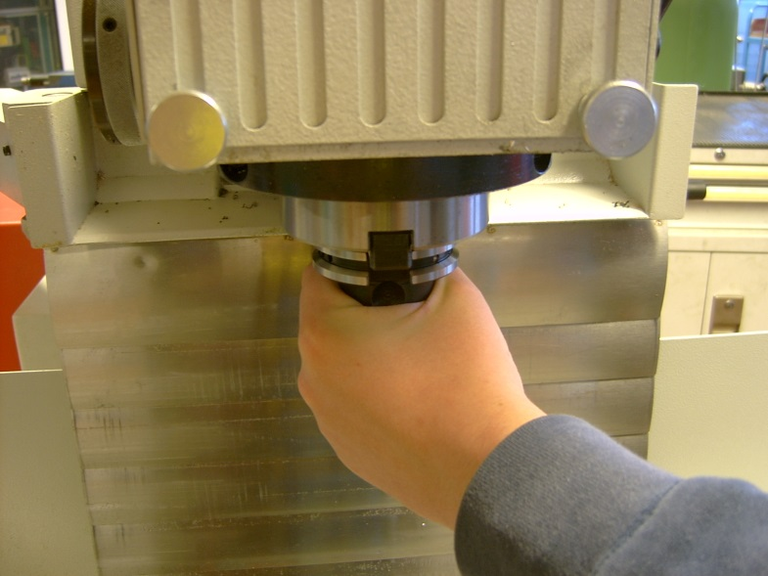

- Saisir l’outil en broche.

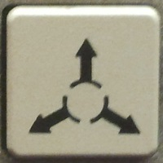
- Appuyer sur la touche d’ouverture de la pince.

La pince se referme dès que le bouton n’est plus enfoncé.

- Pour monter un outil, exécuter les opérations précédentes à l’envers.
- Ouverture pince > Présenter le tasseau > Relâcher bouton.
- Quittancer le changement en tournant le bouton sur la gauche.

Bibliographie

Sources photos :

- Atelier cpnv meca Sainte-croix
- Site officiel Kunzmann®
(http://kunzmann-fraesmaschinen.de/)

Informations techniques :

- Expérience personnelle
- Manuel machine
- Site officiel Kunzmann®

Ce document a été élaboré par des apprentis du CPNV-EMSC

Damien Fontanellaz Joffrey Sermet
